ПАМЯТКА

РОДИТЕЛЯМ ПО ПОЖАРНОЙ БЕЗОПАСНОСТИ !!!

УВАЖАЕМЫЕ РОДИТЕЛИ!

С ЦЕЛЬЮ НЕДОПУЩЕНИЯ ПОЖАРА В ЖИЛОМ ПОМЕЩЕНИИ НЕОБХОДИМО :

* Храните спички и зажигалки в недоступном и незаметном для детей месте, желательно в запертом на ключ ящике.
* Научите детей говорить Вам, когда они находят спичку или зажигалку.
* Помните, что даже зажигалка с устройствами защиты от зажигания детьми не обеспечивают полной защиты, и храните их в безопасном месте.
* Когда ребенок проявляет любопытство к огню или играет с огнем, объясните ему спокойно и твердо, что спички и зажигалки — это предметы для взрослых, с которыми надо быть осторожными.
* Никогда не используйте спички и зажигалки для развлечения.. Дети могут начать подражать Вам!
* Не позволяйте детям самостоятельно растапливать печь !

Чаще беседуйте со своими детьми о мерах пожарной безопасности !

Объясните детям, как они должны поступать , если начался пожар, авзрослых дома нет!

* 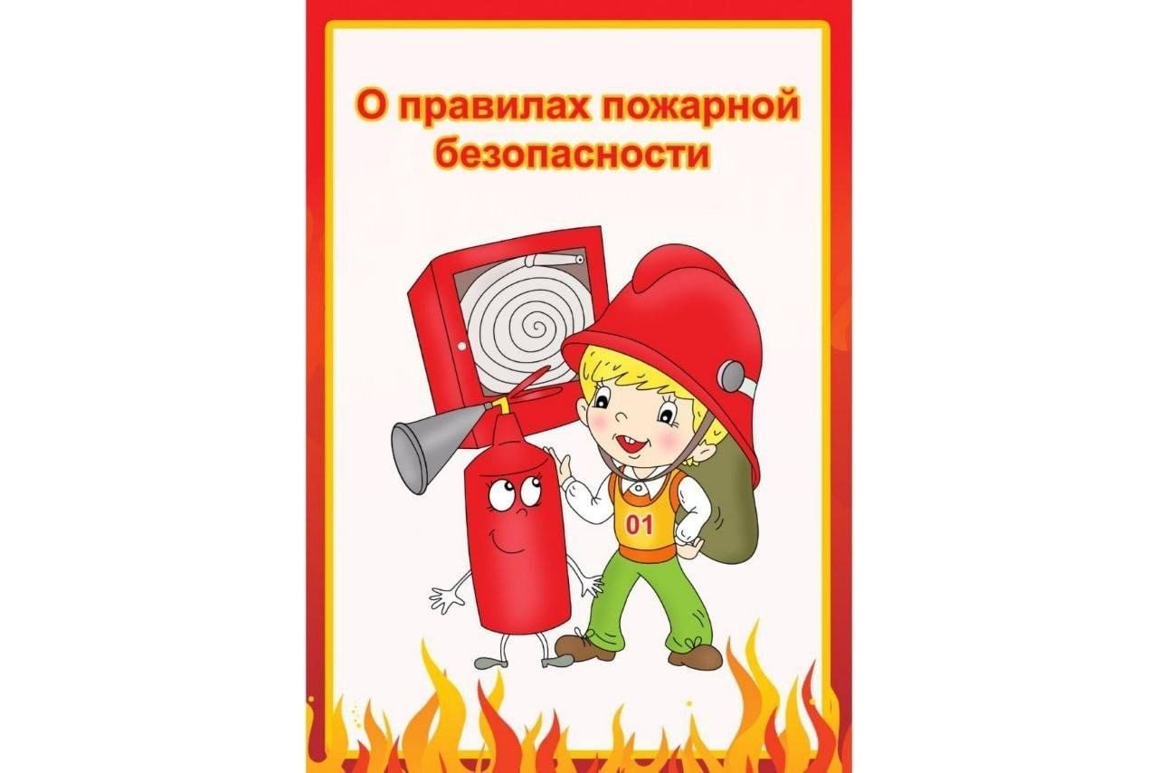Обнаружив пожар, немедленно позвоните по телефону - 01, по сотовому 112, сообщить фамилию, адрес, что и где горит.
* Предупредить о пожаре соседей, если необходимо они помогут ребенку вызвать пожарных.
* НЕЛЬЗЯ прятаться под кровать, в шкаф, под ванну, а постараться убежать из квартиры.
* Ребенку необходимо ЗНАТЬ: дым гораздо опаснее огня. В задымленном помещении — закрыть нос и рот мокрой тряпкой, лечь на пол и ползти к выходу — внизу дыма меньше.
* Ожидая приезда пожарных сохранять спокойствие.
* Когда приедут пожарные выполнять все их указания.

*ОНД и ПР Кущевского района*